汉寿一中图书馆检索台使用指南
双击（手指快速连续点击屏幕两次）桌面上的“检索子系统”图标

进入检索平台
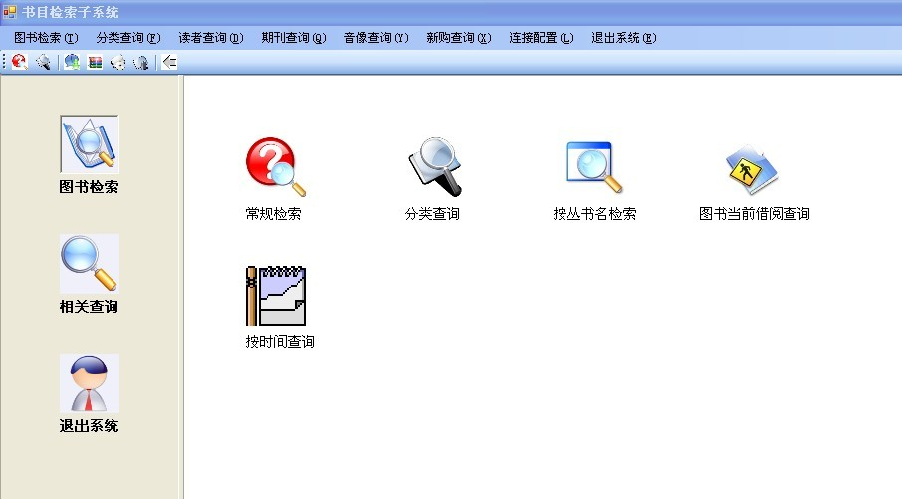
点击“图书检索”，选择您需要的检索类型，这里以常规检索为例。点击“常规检索”，在跳出的页面中输入您想要查找的内容（题名就是书名，责任者是指书的作者），然后点击右上角的“检索”即可。
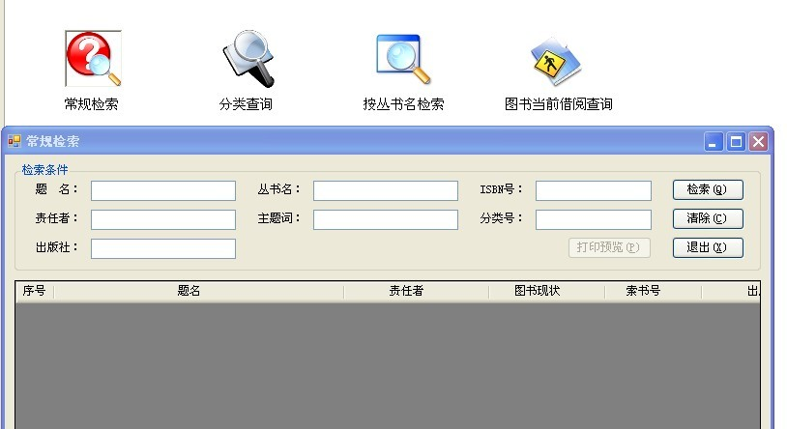

如想找题名为《红楼梦》的书，就在题名框中输入“红楼梦”，点检索即可。
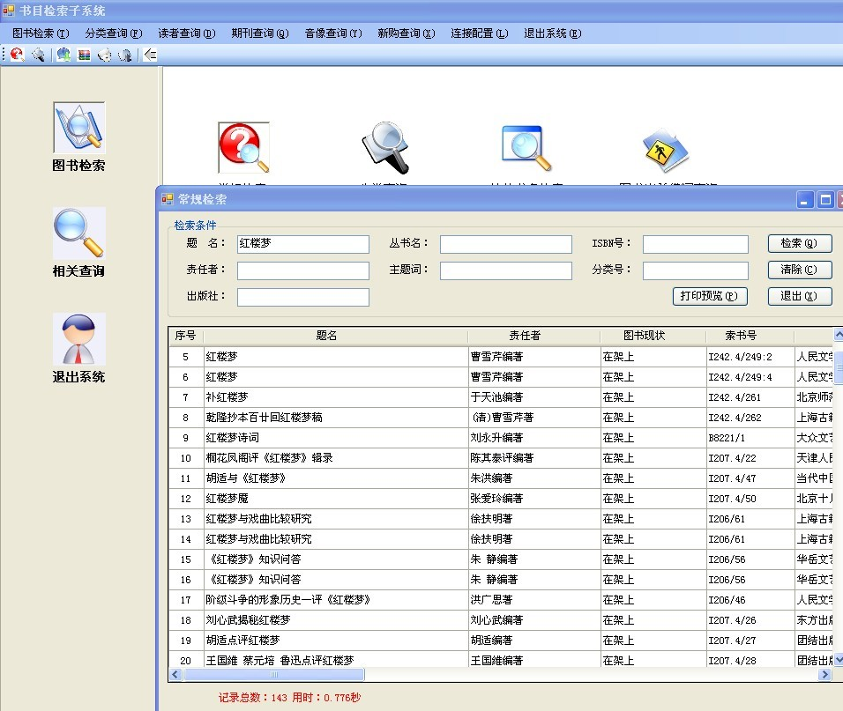
还可以通过作者查找您所需要的图书。如输入“张爱玲”，馆内所有张爱玲的著作就都出来了。
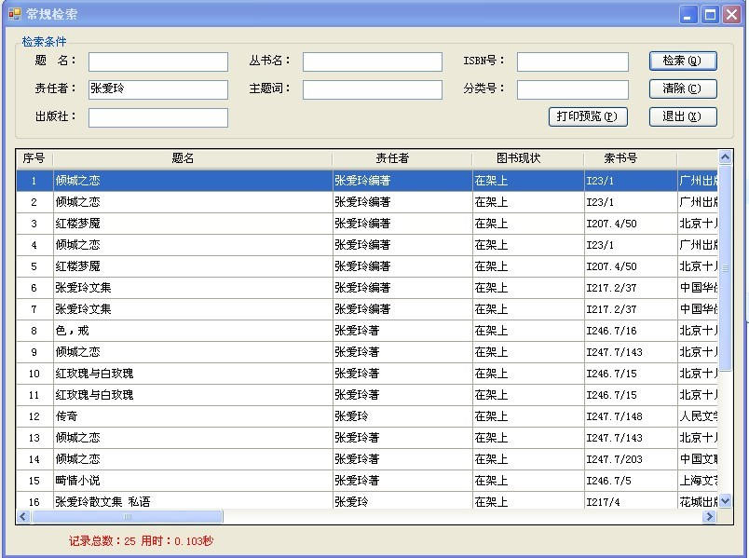
然后查看您想借那本书的“图书现状”，若显示“在架上”则是可借的。接下来您需要做的就是记下这本书的索书号，交给图书馆工作人员。
若已借出，您又非常想看这本书，请到图书馆主页进行网上预约。
先选择检索字段，然后输入关键词，点击检索
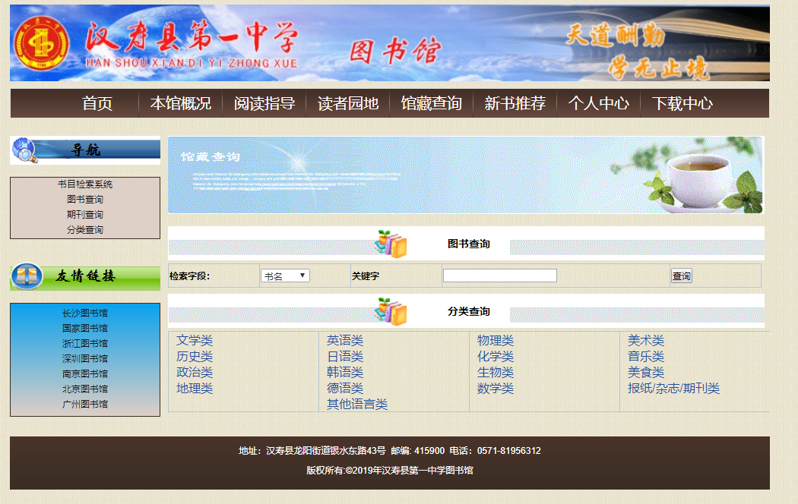

选中您要借的那本
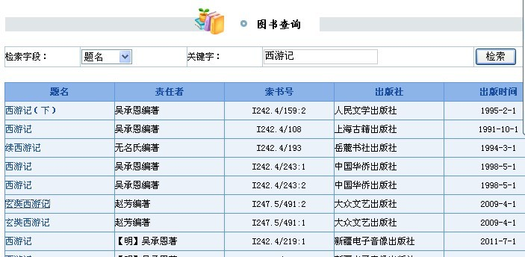

即显示此本书的详细信息，点击“图书预约”即可。若此书到馆，工作人员将为您保留一段时间，在此期间您对此本图书拥有优先借阅权，请尽快到图书馆来办理借阅手续。
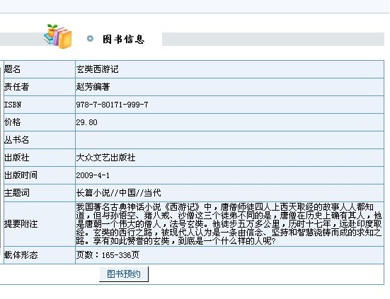

欢迎各位读者常来图书馆，感谢您的使用！本馆网址（http://192.168.0.121/）

